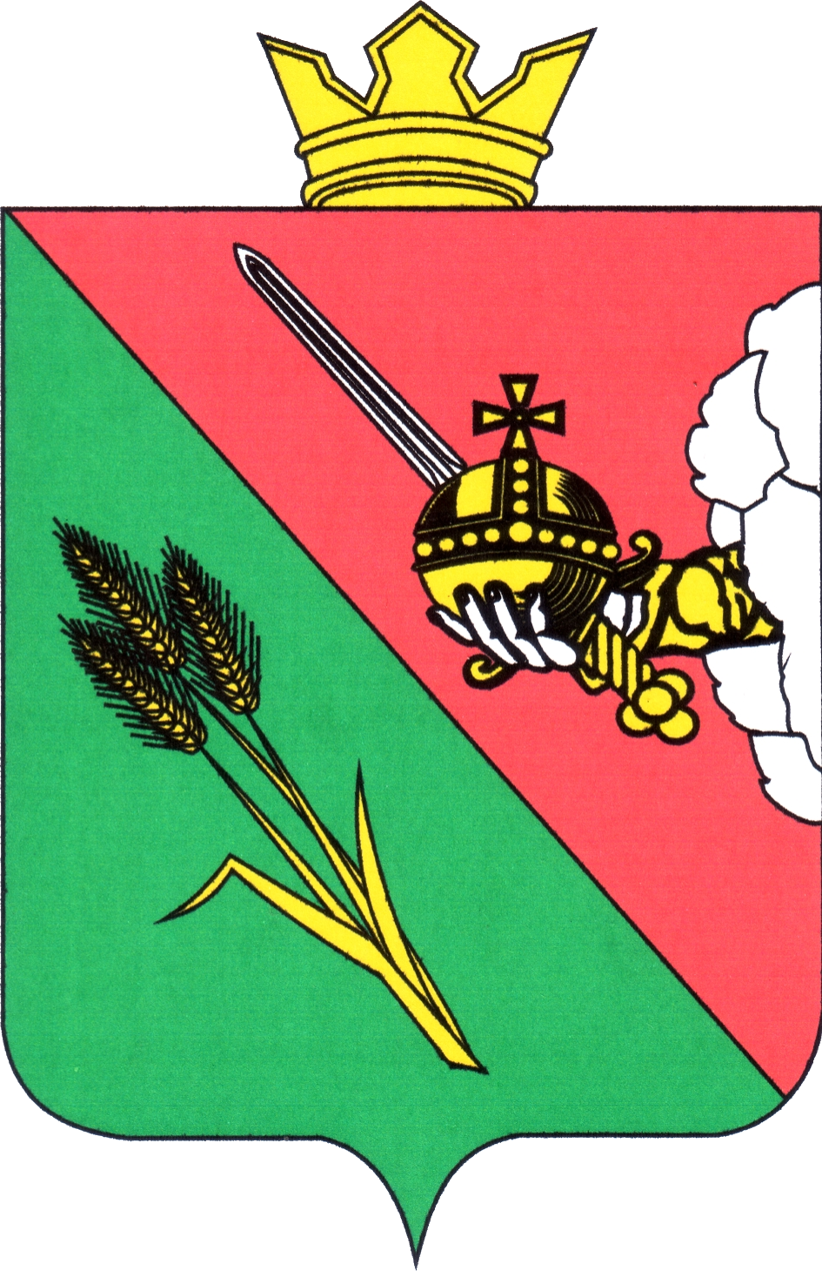

ПРЕДСТАВИТЕЛЬНОЕ СОБРАНИЕ
ВОЛОГОДСКОГО МУНИЦИПАЛЬНОГО ОКРУГА
160000, Вологодская область, г. Вологда, ул. Пушкинская, 24

ПОВЕСТКА ОЧЕРЕДНОГО ЗАСЕДАНИЯ
(ПРОЕКТ)

30 июля 2024 года 10:00

- Об отчете о деятельности главы Вологодского муниципального округа за 2023 год
Докладывает: Быков Игорь Александрович, глава Вологодского муниципального округа
15 минут
- Об исполнении бюджета округа за первое полугодие 2024 года
Докладывает: Егорова Наталья Сергеевна, начальник финансового управления администрации Вологодского муниципального округа
5 минут
- О внесении изменений в решение Представительного Собрания Вологодского муниципального округа Вологодской области от 19.12.2023 № 369 «О бюджете округа на 2024 год и плановый период 2025 и 2026 годов»
Докладывает: Егорова Наталья Сергеевна, начальник финансового управления администрации Вологодского муниципального округа
5 минут
- О внесении изменений в некоторые решения Представительного Собрания Вологодского муниципального округа, устанавливающие порядки обращения, назначения и выплаты доплаты к пенсии лицам, замещавшим должность главы муниципального образования
Докладывает: Аннин Валерий Романович, консультант аппарата Представительного Собрания Вологодского муниципального округа
5 минут
- О внесении изменений в решение Представительного Собрания Вологодского муниципального округа от 24.01.2023 № 167
«Об утверждении Положения о пенсии за выслугу лет лицам, замещавшим муниципальные должности и должности муниципальной службы в органах местного самоуправления Вологодского муниципального округа Вологодской области»
Докладывает: Аннин Валерий Романович, консультант аппарата Представительного Собрания Вологодского муниципального округа
5 минут
- О внесении изменений в решение Представительного Собрания Вологодского муниципального округа от 22.11.2022 № 69 «Об утверждении Положения о старостах сельских населенных пунктов Вологодского муниципального округа Вологодской области»
Докладывает: Аннин Валерий Романович, консультант аппарата Представительного Собрания Вологодского муниципального округа
5 минут
- О внесении изменений в решение Представительного Собрания Вологодского муниципального округа от 22.11.2022 № 80 «Об утверждении Порядка взаимодействия органов местного самоуправления и муниципальных учреждений с организаторами добровольческой (волонтерской) деятельности, добровольческими волонтерскими организациями»
Докладывает: Аннин Валерий Романович, консультант аппарата Представительного Собрания Вологодского муниципального округа
5 минут
- О внесении изменений в решение Представительного Собрания Вологодского муниципального округа от 22.11.2022 № 89 «Об утверждении Порядка приватизации муниципального имущества Вологодского муниципального округа Вологодской области»
Докладывает: Аннин Валерий Романович, консультант аппарата Представительного Собрания Вологодского муниципального округа
5 минут
- О награждении Почетной грамотой Представительного Собрания Вологодского муниципального округа
Докладывает: Аннин Валерий Романович, консультант аппарата Представительного Собрания Вологодского муниципального округа
5 минут
- О назначении старост д. Анчаково, д. Жуково, д. Остюнино,
д. Новгородово Вологодского муниципального округа Вологодской области
Докладывает: Аннин Валерий Романович, консультант аппарата Представительного Собрания Вологодского муниципального округа
5 минут
- Об отчете о деятельности Молодежного парламента Вологодского муниципального округа за 2023 год
Докладывает: Соколова Яна Степановна, заместитель председателя Молодежного парламента Вологодского муниципального округа
5 минут

